Міністерство освіти і науки України

Національний технічний університет України

«Київський політехнічний інститут»

Факультет інформатики та обчислювальної техніки

Кафедра обчислювальної техніки

**Лабораторна робота №5**

# з курсу «Комп’ютерна графіка»

Виконав:

студент IІ курсу ФІОТ

группи ІО-03

Слободяний Б.І.

Перевірив:

Саверченко В.Г.

2012 р.

**Завдання:**

Побудова каркасного трьохвимірного зображення

Для створення зображення ми використовуємо програму Autodesk 3ds Max 2009.

**Виконання завдання:**

1. Створюєм 2 обєкти пірамід командою ***Create – Standard primitives – Pyramid***

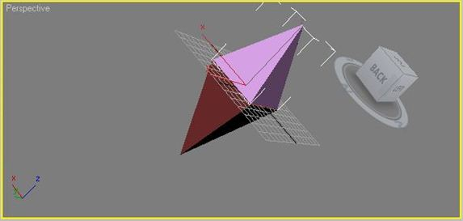

Отримали 3D-зображення фігур, яке можна легко редагувати.

2. Виконаєм зв’язування цих 2-х пірамід в одну фігуру. Для цього виділим їх мишкою і виконаєм команду ***Group – Group*** головного меню

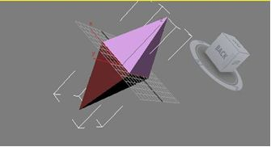

3. Для видалення невидимих граней виберем наступне подання:

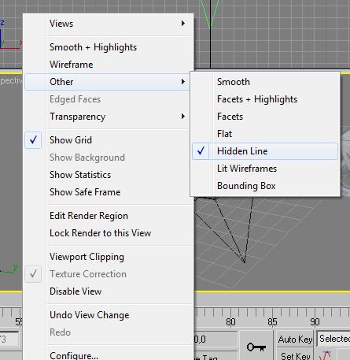

4. Результат

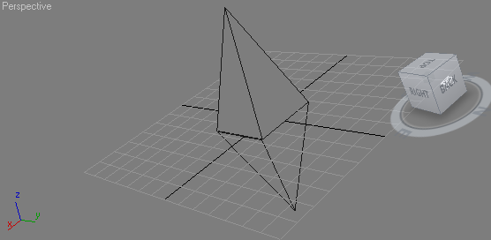

***Висновок:*** під час цієї роботи ми навчились створювати трьохвимірні моделі геометричних фігур в середовищі 3DS MAX, а також установлювати каркасне відображення фігур.